Тест: G:\ЗАЧЕТ Машинные швы.mtf
зачет "Машинные швы"
Автор: Asus

Задание #1
Вопрос:
Выберите из перечисленных название шва, изображенного на рисунке
Изображение:
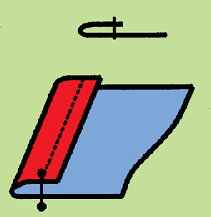

Выберите один из 5 вариантов ответа:
1) шов в подгибку с открытым срезом
2) шов в подгибку с закрытым срезом
3) окантовочный шов с открытым срезом
4) обтачной шов в раскол
5) обтачной шов в рамку

Задание #2
Вопрос:
Раставьте в порядке выполнения операции по обработке шва в подгибку с открытым срезом(см рисунок)
Изображение:

Укажите порядок следования всех 4 вариантов ответа:
__ наметить линию подгиба на лицевой стороне детали
__ подогнуть припуск по намеченной линии на изнаночную сторону
__ проложить машинную строчку параллельно срезу на 0,5 - 0,7 см
__ приутюжить шов, сутюживая образовавшуюся слабину

Задание #3
Вопрос:
Выберите из перечисленных название шва, изображенного на рисунке
Изображение:
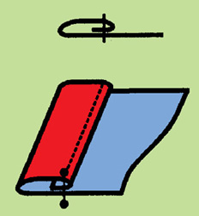

Выберите один из 5 вариантов ответа:
1) шов в подгибку с открытым срезом
2) шов в подгибку с закрытым срезом
3) окантовочный шов с открытым срезом
4) обтачной шов в раскол
5) обтачной шов в рамку

Задание #4
Вопрос:
Раставьте в порядке выполнения операции по обработке шва в подгибку с закрытым срезом(см рисунок)
Изображение:

Укажите порядок следования всех 5 вариантов ответа:
__ наметить линию подгиба и линию внутреннего сгиба на лицевой стороне детали
__ подогнуть припуск по линии подгиба на изнаночную сторону
__ проложить машинную строчку параллельно внутреннему сгибу на 0,1 - 0,2 см
__ приутюжить шов, сутюживая образовавшуюся слабину
__ подогнуть припуск во внутрь по линии внутреннего сгиба

Задание #5
Вопрос:
Выберите из перечисленных название шва, изображенного на рисунке
Изображение:
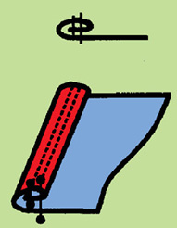

Выберите один из 5 вариантов ответа:
1) шов в подгибку с двойной застрочкой
2) шов в подгибку с закрытым срезом
3) окантовочный шов с открытым срезом
4) обтачной шов в раскол
5) обтачной шов в рамку

Задание #6
Вопрос:
Раставьте в порядке выполнения операции по обработке шва в подгибку с двойной застрочкой(см рисунок)
Изображение:

Укажите порядок следования всех 6 вариантов ответа:
__ подогнуть срез на изнаночную сторону шириной 0,3 см
__ высечь припуск, оставляя 0,1 см
__ проложить машинную строчку параллельно сгибу на 0,1 см
__ приутюжить шов, сутюживая образовавшуюся слабину
__ подогнуть припуск еще раз на изнаночную сторону шириной 0,2 - 0,3 см
__ проложить машинную строчку параллельно внутреннему сгибу на 0,1 см

Задание #7
Вопрос:
Выберите из перечисленных название шва, изображенного на рисунке
Изображение:
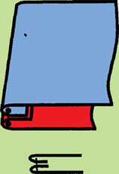

Выберите один из 5 вариантов ответа:
1) шов в подгибку с двойной застрочкой
2) шов в подгибку с закрытым срезом
3) окантовочный шов с открытым срезом
4) обтачной шов в раскол
5) обтачной шов в рамку

Задание #8
Вопрос:
Раставьте в порядке выполнения операции по обработке обтачного шва в раскол(см рисунок)
Изображение:

Укажите порядок следования всех 7 вариантов ответа:
__ сложить две детали лицо с лицом, уравнивая срезы
__ вывернуть шов на лицевую сторону
__ проложить машинную строчку параллельно срезу на 0,5 - 0,7 см
__ приутюжить шов, сутюживая образовавшуюся слабину
__ выметать в раскол
__ разложить детали в разные стороны
__ разутюжить припуски

Задание #9
Вопрос:
Выберите из перечисленных название шва, изображенного на рисунке
Изображение:
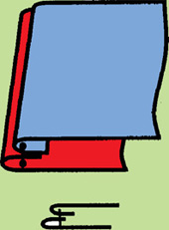

Выберите один из 5 вариантов ответа:
1) шов в подгибку с двойной застрочкой
2) обтачной шов в кант
3) окантовочный шов с открытым срезом
4) обтачной шов в раскол
5) окантовочный шов с тесьмой

Задание #10
Вопрос:
Раставьте в порядке выполнения операции по обработке обтачного шва в раскол(см рисунок)
Изображение:

Укажите порядок следования всех 7 вариантов ответа:
__ сложить две детали лицо с лицом, уравнивая срезы
__ вывернуть шов на лицевую сторону
__ проложить машинную строчку параллельно срезу на 0,5 - 0,7 см
__ приутюжить шов, сутюживая образовавшуюся слабину
__ разложить детали в разные стороны
__ выметать в кант
__ разутюжить припуски шва

Задание #11
Вопрос:
Выберите из перечисленных название шва, изображенного на рисунке
Изображение:
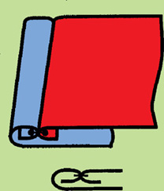

Выберите один из 5 вариантов ответа:
1) шов в подгибку с двойной застрочкой
2) обтачной шов в кант
3) окантовочный шов с открытым срезом
4) обтачной шов в простую рамку
5) окантовочный шов с тесьмой

Задание #12
Вопрос:
Раставьте в порядке выполнения операции по обработке обтачного шва в простую рамку(см рисунок)
Изображение:

Укажите порядок следования всех 6 вариантов ответа:
__ сложить две детали лицо с лицом, уравнивая срезы
__ обогнуть припуск нижней деталью, образуя рамку шириной 0,5 - 0,7 см
__ проложить машинную строчку параллельно срезу на 0,5 - 0,7 см
__ приутюжить шов, сутюживая образовавшуюся слабину
__ разложить детали в разные стороны
__ разутюжить припуски шва

Задание #13
Вопрос:
Выберите из перечисленных название шва, изображенного на рисунке
Изображение:
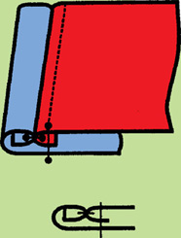

Выберите один из 5 вариантов ответа:
1) обтачной шов в сложную рамку
2) обтачной шов в кант
3) окантовочный шов с открытым срезом
4) обтачной шов в простую рамку
5) окантовочный шов с тесьмой

Задание #14
Вопрос:
Раставьте в порядке выполнения операции по обработке обтачного шва в сложную рамку(см рисунок)
Изображение:

Укажите порядок следования всех 7 вариантов ответа:
__ сложить две детали лицо с лицом, уравнивая срезы
__ обогнуть припуск нижней деталью, образуя рамку шириной 0,5 - 0,7 см
__ проложить машинную строчку параллельно срезу на 0,5 - 0,7 см
__ проложить машинную строчку, отступая от предыдущей на 0,1 см
__ разложить детали в разные стороны
__ разутюжить припуски шва

__ приутюжить шов, сутюживая образовавшуюся слабину

Задание #15
Вопрос:
Выберите из перечисленных название шва, изображенного на рисунке
Изображение:
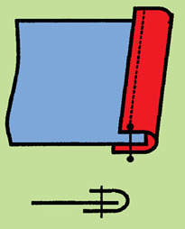

Выберите один из 7 вариантов ответа:
1) обтачной шов в сложную рамку
2) шов в подгибку с закрытым срезом
3) окантовочный шов с открытым срезом
4) обтачной шов в простую рамку
5) окантовочный шов с закрытыми срезами
6) шов в подгибку с двойной застрочкой
7) окантовочный шов с тесьмой

Задание #16
Вопрос:
Раставьте в порядке выполнения операции по обработке окантовочного шва с тесьмой(см рисунок)
Изображение:

Укажите порядок следования всех 4 вариантов ответа:
__ заутюжить тесьму вдоль пополам
__ приутюжить шов, сутюживая образовавшуюся слабину
__ вложить срез основной детали в заутюженную тесьму
__ проложить машинную строчку, отступая от края тесьмы на 0,1 см

Задание #17
Вопрос:
Выберите из перечисленных название шва, изображенного на рисунке
Изображение:
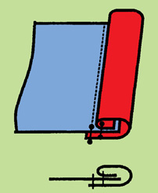

Выберите один из 7 вариантов ответа:
1) обтачной шов в сложную рамку
2) шов в подгибку с закрытым срезом
3) окантовочный шов с открытым срезом
4) обтачной шов в простую рамку
5) окантовочный шов с закрытыми срезами
6) шов в подгибку с двойной застрочкой
7) окантовочный шов с тесьмой

Задание #18
Вопрос:
Раставьте в порядке выполнения операции по обработке окантовочного шва с открытым срезом(см рисунок)
Изображение:

Укажите порядок следования всех 6 вариантов ответа:
__ наложить полоску на край основной детали лицо с лицом, уравнивая срезы
__ приутюжить шов, сутюживая образовавшуюся слабину
__ проложить машинную строчку параллельно срезу на 0,5 - 0,7 см
__ обогнуть припуски внутренней частью полоски
__ выкроить полоску ткани шириной 2,5 см в косом направлении к нити основы
__ проложить машинную строчку в шов притачивания полоски

Задание #19
Вопрос:
Выберите из перечисленных название шва, изображенного на рисунке
Изображение:
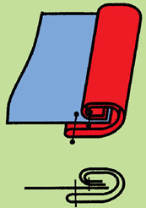

Выберите один из 7 вариантов ответа:
1) обтачной шов в сложную рамку
2) шов в подгибку с закрытым срезом
3) окантовочный шов с открытым срезом
4) обтачной шов в простую рамку
5) окантовочный шов с закрытыми срезами
6) шов в подгибку с двойной застрочкой
7) окантовочный шов с тесьмой

Задание #20
Вопрос:
Раставьте в порядке выполнения операции по обработке окантовочного шва с открытым срезом(см рисунок)
Изображение:

Укажите порядок следования всех 7 вариантов ответа:
__ наложить полоску на край основной детали лицо с лицом, уравнивая срезы
__ приутюжить шов, сутюживая образовавшуюся слабину
__ проложить машинную строчку параллельно срезу на 0,5 - 0,7 см
__ обогнуть припуски внутренней частью полоски
__ выкроить полоску ткани шириной 4 см в косом направлении к нити основы
__ проложить машинную строчку в шов притачивания полоски

__ заутюжить полоску вдоль пополам изнаночной стороной во внутрь

Задание #21
Вопрос:
Выберите из перечисленных название шва, изображенного на рисунке
Изображение:
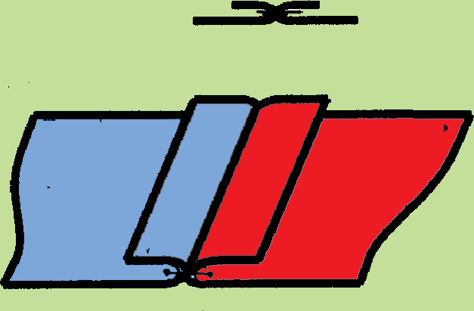

Выберите один из 5 вариантов ответа:
1) стачной шов на ребро
2) стачной шов в разутюжку
3) стачной шов в заутюжку
4) накладной шов с открытыми срезами
5) накладной шов с одним закрытым срезом

Задание #22
Вопрос:
Раставьте в порядке выполнения операции по обработке стачного шва в разутюжку(см рисунок)
Изображение:

Укажите порядок следования всех 6 вариантов ответа:
__ сложить две детали лицо с лицом
__ уравнять срезы
__ проложить машинную строчку параллельно срезу на 1,2 - 1,5 см
__ приутюжить шов
__ разложить детали в разные стороны
__ направить припуски в разные стороны и закрепить их с помощью ВТО

Задание #23
Вопрос:
Выберите из перечисленных название шва, изображенного на рисунке
Изображение:
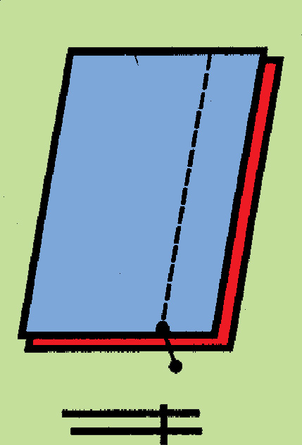

Выберите один из 5 вариантов ответа:
1) стачной шов на ребро
2) стачной шов в разутюжку
3) стачной шов в заутюжку
4) накладной шов с открытыми срезами
5) накладной шов с одним закрытым срезом

Задание #24
Вопрос:
Раставьте в порядке выполнения операции по обработке стачного шва на ребро (см рисунок)
Изображение:

Укажите порядок следования всех 5 вариантов ответа:
__ сложить две детали лицо с лицом
__ уравнять срезы
__ проложить машинную строчку параллельно срезу на 1,2 - 1,5 см
__ приутюжить шов со стороны одной детали
__ приутюжить шов со стороны другой детали

Задание #25
Вопрос:
Выберите из перечисленных название шва, изображенного на рисунке
Изображение:
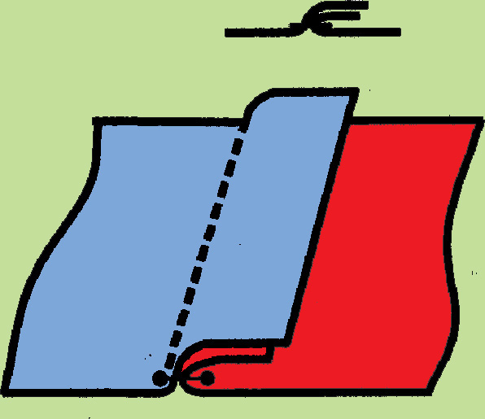

Выберите один из 5 вариантов ответа:
1) стачной шов на ребро
2) стачной шов в разутюжку
3) стачной шов в заутюжку
4) накладной шов с открытыми срезами
5) накладной шов с одним закрытым срезом

Задание #26
Вопрос:
Раставьте в порядке выполнения операции по обработке стачного шва в заутюжку(см рисунок)
Изображение:

Укажите порядок следования всех 7 вариантов ответа:
__ сложить две детали лицо с лицом
__ уравнять срезы
__ проложить машинную строчку параллельно срезу на 1,2 - 1,5 см
__ приутюжить шов
__ разложить детали в разные стороны
__ направить припуски в разные стороны и закрепить их с помощью ВТО
__ направить один из припусков в другую сторону и закрепить его с помощью ВТО

Задание #27
Вопрос:
Выберите из перечисленных название шва, изображенного на рисунке
Изображение:
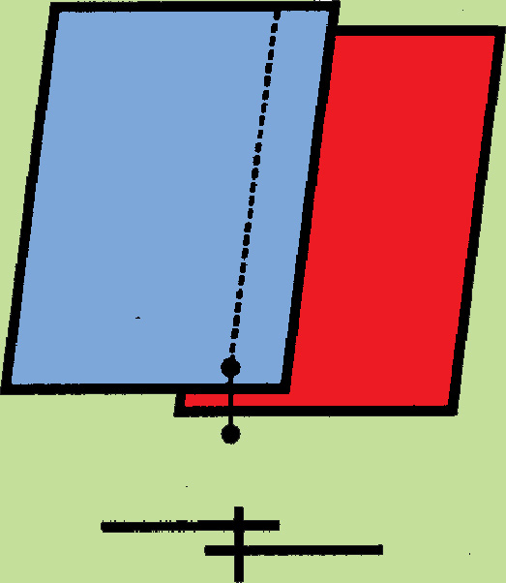

Выберите один из 5 вариантов ответа:
1) стачной шов на ребро
2) стачной шов в разутюжку
3) стачной шов в заутюжку
4) накладной шов с открытыми срезами
5) накладной шов с одним закрытым срезом

Задание #28
Вопрос:
Раставьте в порядке выполнения операции по обработке накладного шва с открытыми срезами(см рисунок)
Изображение:

Укажите порядок следования всех 4 вариантов ответа:
__ наметить припуски на лицевых сторонах деталей
__ наложить одну деталь на другую, совещая срез верхней детали с намеченной линией на нижней детали
__ проложить машинную строчку параллельно срезу верхней детали на 0,5 см
__ приутюжить шов с обоих сторон

Задание #29
Вопрос:
Выберите из перечисленных название шва, изображенного на рисунке
Изображение:
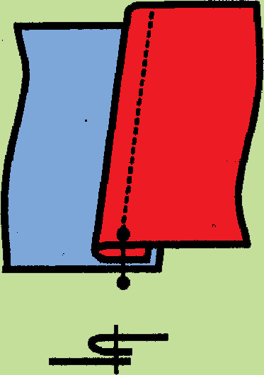

Выберите один из 5 вариантов ответа:
1) стачной шов на ребро
2) стачной шов в разутюжку
3) стачной шов в заутюжку
4) накладной шов с открытыми срезами
5) накладной шов с одним закрытым срезом

Задание #30
Вопрос:
Раставьте в порядке выполнения операции по обработке накладного шва с одним закрытым срезом(см рисунок)
Изображение:

Укажите порядок следования всех 5 вариантов ответа:
__ наметить припуски на лицевых сторонах деталей
__ наложить одну деталь на другую, совещая подогнутый край верхней детали с намеченной линией на нижней детали
__ проложить машинную строчку параллельно подогнотому краю на 0,5 см
__ приутюжить шов
__ заутюжить припуск верхней детали на изнаночную сторону по намеченной линии

Задание #31
Вопрос:
Выберите из перечисленных название шва, изображенного на рисунке
Изображение:
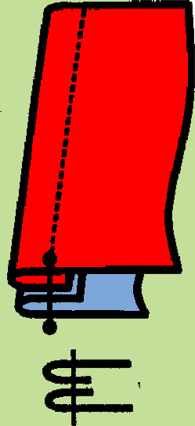

Выберите один из 5 вариантов ответа:
1) стачной шов на ребро
2) стачной шов в разутюжку
3) накладной шов с закрытыми срезами
4) накладной шов с открытыми срезами
5) накладной шов с одним закрытым срезом

Задание #32
Вопрос:
Раставьте в порядке выполнения операции по обработке накладного шва с закрытыми срезами(см рисунок)
Изображение:

Укажите порядок следования всех 5 вариантов ответа:
__ наметить припуски на лицевых сторонах деталей
__ наложить одну деталь на другую, совещая подогнутые края
__ проложить машинную строчку параллельно краю на 0,1 см
__ приутюжить шов со стороны обоих деталей
__ заутюжить припуски деталей на изнаночную сторону по намеченным линиям

Задание #33
Вопрос:
Выберите из перечисленных название шва, изображенного на рисунке
Изображение:
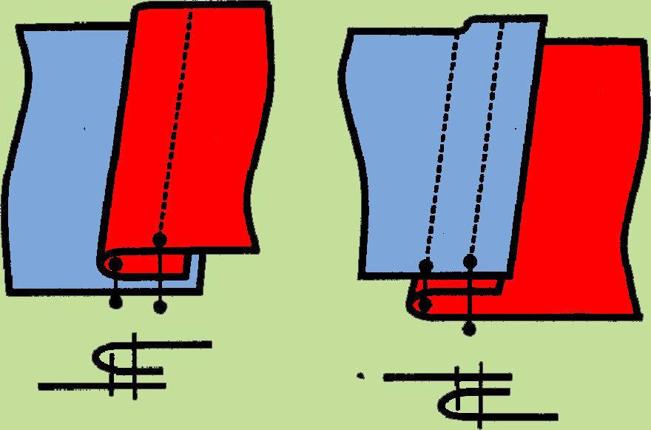

Выберите один из 6 вариантов ответа:
1) настрачной шов с открытыми срезами
2) стачной шов в разутюжку
3) стачной шов в заутюжку
4) накладной шов с открытыми срезами
5) накладной шов с одним закрытым срезом
6) настрачной шов с одним закрытым срезом

Задание #34
Вопрос:
Раставьте в порядке выполнения операции по обработке настрочного шва с открытыми срезами (см рисунок)
Изображение:

Укажите порядок следования всех 7 вариантов ответа:
__ сложить две детали лицо с лицом, уравнивая срезы
__ проложить машинную строчку параллельно предыдущей на ширину отделочной строчки
__ проложить машинную строчку параллельно срезу на 1,2 - 1,5 см
__ приутюжить шов
__ разложить детали в разные стороны
__ направить припуски в разные стороны и закрепить их с помощью ВТО
__ направить один из припусков в другую сторону и закрепить его с помощью ВТО

Задание #35
Вопрос:
Выберите из перечисленных название шва, изображенного на рисунке
Изображение:
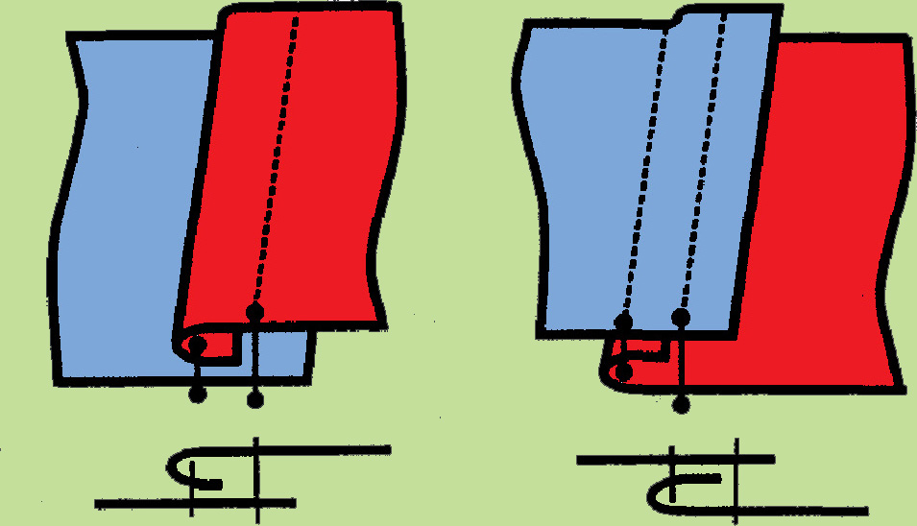

Выберите один из 6 вариантов ответа:
1) настрачной шов с открытыми срезами
2) стачной шов в разутюжку
3) стачной шов в заутюжку
4) накладной шов с открытыми срезами
5) накладной шов с одним закрытым срезом
6) настрачной шов с одним закрытым срезом

Задание #36
Вопрос:
Раставьте в порядке выполнения операции по обработке настрочного шва с одним закрытым срезом (см рисунок)
Изображение:

Укажите порядок следования всех 7 вариантов ответа:
__ сложить две детали лицо с лицом, выпуская нижний срез на 1,0 см
__ проложить машинную строчку параллельно предыдущей на 0,5 - 0,7 см
__ проложить машинную строчку параллельно срезу верхней детали на 0,4 - 0,5 см
__ приутюжить шов
__ разложить детали в разные стороны
__ направить припуски в разные стороны и закрепить их с помощью ВТО
__ направить один из припусков в другую сторону и закрепить его с помощью ВТО

Задание #37
Вопрос:
Выберите из перечисленных название шва, изображенного на рисунке
Изображение:
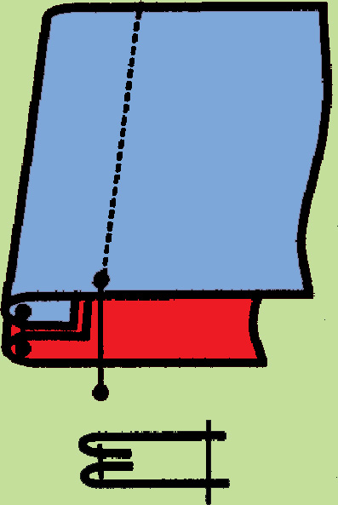

Выберите один из 6 вариантов ответа:
1) в замок
2) двойной
3) стачной шов в заутюжку
4) накладной шов с открытыми срезами
5) запошивочный
6) настрачной шов с одним закрытым срезом

Задание #38
Вопрос:
Раставьте в порядке выполнения операции по обработке двойного шва (см рисунок)
Изображение:

Укажите порядок следования всех 5 вариантов ответа:
__ сложить две детали изнаночными сторонами внутрь, уравнивая срезы
__ вывернуть шов на изнаночную сторону, располагая шов по краю
__ проложить машинную строчку параллельно краю на 0,5 - 0,7 см
__ приутюжить шов со стороны обоих деталей
__ проложить машинную строчку параллельно срезу на 0,3 - 0,4 см

Задание #39
Вопрос:
Выберите из перечисленных название шва, изображенного на рисунке
Изображение:
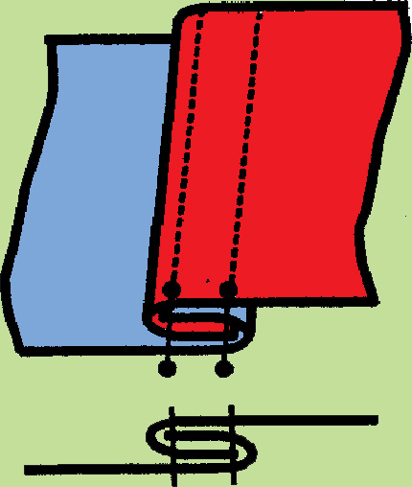

Выберите один из 6 вариантов ответа:
1) в замок
2) двойной
3) стачной шов в заутюжку
4) накладной шов с открытыми срезами
5) запошивочный
6) настрачной шов с одним закрытым срезом

Задание #40
Вопрос:
Выберите из перечисленных название шва, изображенного на рисунке
Изображение:
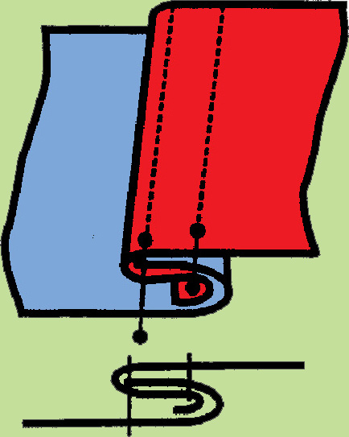

Выберите один из 6 вариантов ответа:
1) в замок
2) двойной
3) стачной шов в заутюжку
4) накладной шов с открытыми срезами
5) запошивочный
6) настрачной шов с одним закрытым срезом

Задание #41
Вопрос:
Раставьте в порядке выполнения операции по обработке запошивочного шва (см рисунок)
Изображение:

Укажите порядок следования всех 7 вариантов ответа:
__ сложить две детали лицо с лицом, выпуская нижний на 1,0 - 0,7 см
__ проложить машинную строчку параллельно подогнотому краю на 0,5 - 0,7 см
__ разложить детали в разные стороны
__ приутюжить шов со стороны обоих деталей
__ обогнуть срез верхней детали нижней
__ направить припуск в сторону короткого среза
__ проложить машинную строчку на 0,1 см от внутреннего сгиба

Задание #42
Вопрос:
Выберите из перечисленных название шва, изображенного на рисунке
Изображение:
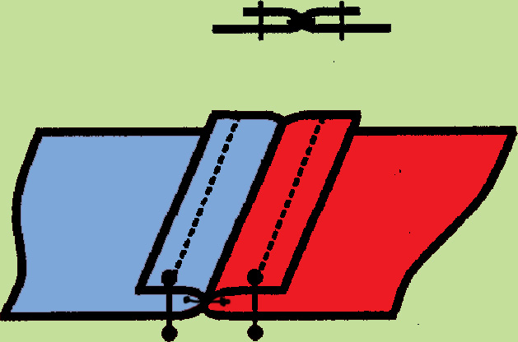

Выберите один из 6 вариантов ответа:
1) настрачной шов с открытыми срезами
2) стачной шов в разутюжку
3) стачной шов в заутюжку
4) накладной шов с открытыми срезами
5) расстрочной
6) настрачной шов с одним закрытым срезом

Задание #43
Вопрос:
Соединение двух деталей примерно равных по величине машинной строчкой - это ...

Выберите один из 5 вариантов ответа:
1) стачать
2) притачать
3) застрочить
4) настрочить
5) втачать

Задание #44
Вопрос:
Постоянное закрепление заутюженных срезов строчкой или соединение двух деталей наложенных одна на другую, лицевыми сторонами вверх - это ...

Выберите один из 5 вариантов ответа:
1) стачать
2) притачать
3) застрочить
4) настрочить
5) втачать

Задание #45
Вопрос:
Соединение двух деталей по овальному контуру машинной строчкой - это ...

Выберите один из 5 вариантов ответа:
1) стачать
2) притачать
3) застрочить
4) настрочить
5) втачать

Задание #46
Вопрос:
Соединение маленькой детали к крупной машинной строчкой- это ...

Выберите один из 5 вариантов ответа:
1) стачать
2) притачать
3) застрочить
4) настрочить
5) втачать

Задание #47
Вопрос:
Закрепление подогнутого края детали машинной строчкой- это ...

Выберите один из 5 вариантов ответа:
1) стачать
2) притачать
3) застрочить
4) настрочить
5) втачать

Задание #48
Вопрос:
Постоянное соединение двух деталей таким образом, чтобы после выверьывания шов находился внутри - это ...

Выберите один из 5 вариантов ответа:
1) обтачать
2) притачать
3) застрочить
4) настрочить
5) расстрочить

Задание #49
Вопрос:
Закрепление припусков шва или складки, направленные в разные стороны машинной строчкой - это ...

Выберите один из 5 вариантов ответа:
1) обтачать
2) расстрочить
3) застрочить
4) настрочить
5) притачать

Задание #50
Вопрос:
Соединение двух деталей по овальному контуру машинной строчкой - это ...

Выберите один из 4 вариантов ответа:
1) обтачать
2) стачать
3) притачать
4) втачать

Задание #51
Вопрос:
Выберите операцию, которая изображена на рисунке
Изображение:
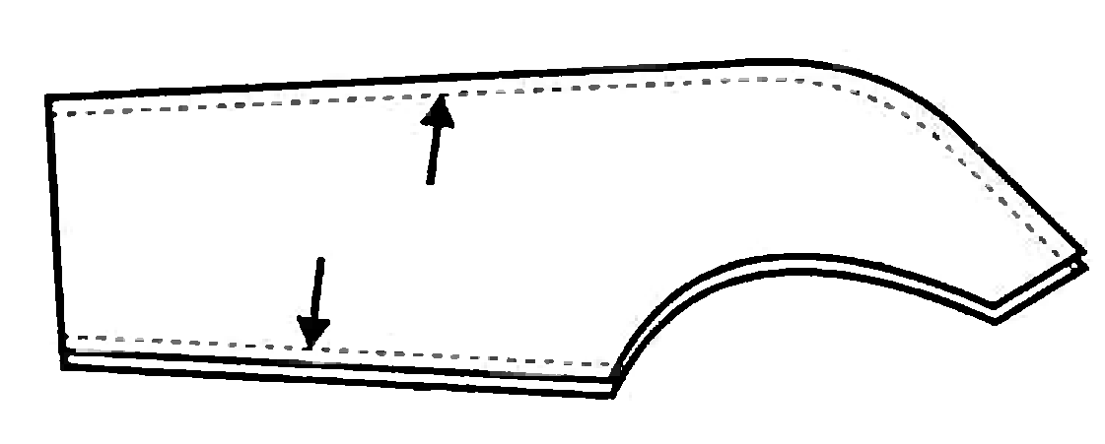

Выберите один из 5 вариантов ответа:
1) расстрачивание
2) втачивание
3) обтачивание
4) притачивание
5) стачивание

Задание #52
Вопрос:
Выберите операцию, которая изображена на рисунке
Изображение:
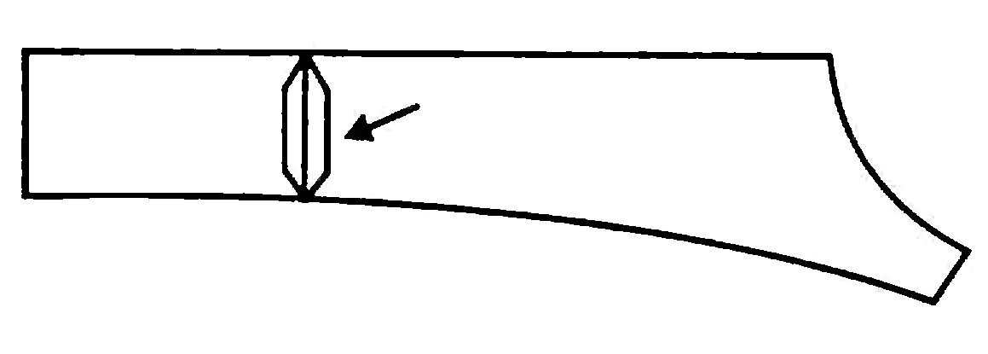

Выберите один из 5 вариантов ответа:
1) стачивание
2) притачивание
3) обтачивание
4) настрачивание
5) застрачивание

Задание #53
Вопрос:
Выберите операцию, которая изображена на рисунке
Изображение:
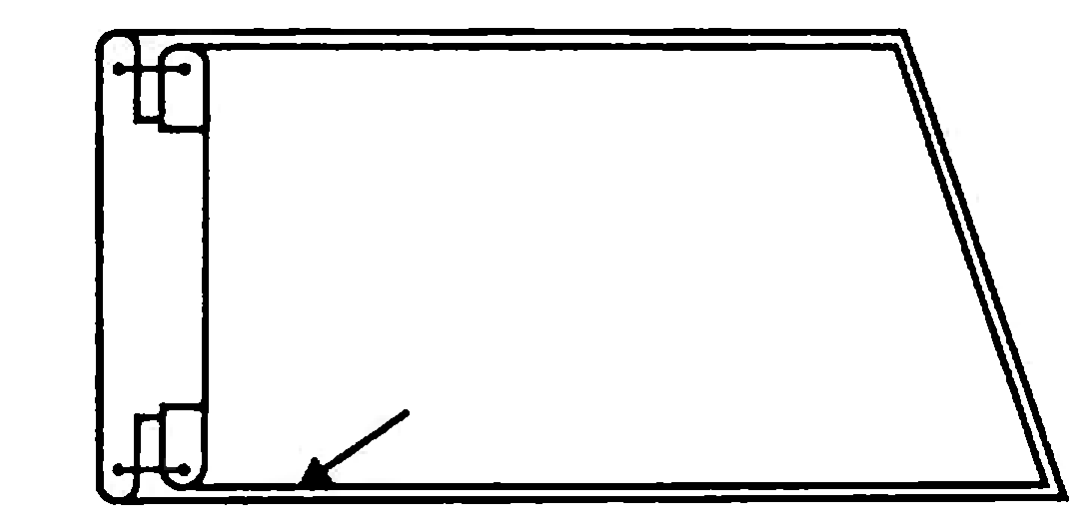

Выберите один из 5 вариантов ответа:
1) обтачивание
2) стачивание
3) притачивание
4) застрачивание
5) настрачивание

Задание #54
Вопрос:
Выберите операцию, которая изображена на рисунке
Изображение:
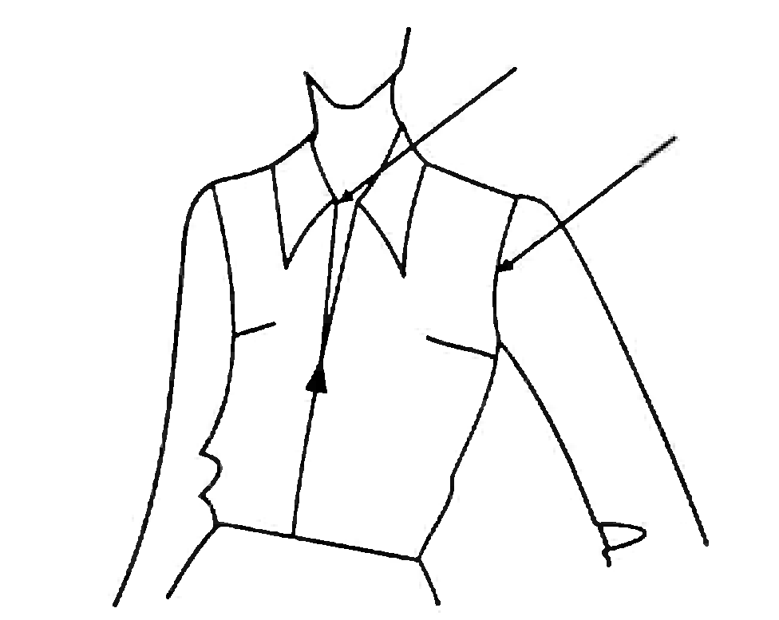

Выберите один из 5 вариантов ответа:
1) втачивание
2) обтачивание
3) настрачивание
4) расстрачивание
5) притачивание

Задание #55
Вопрос:
Выберите операцию, которая изображена на рисунке
Изображение:
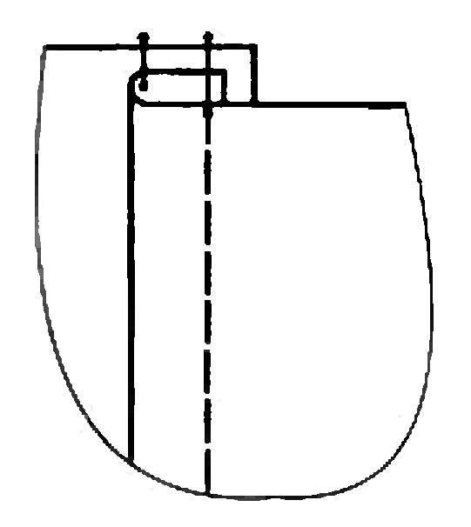

Выберите один из 5 вариантов ответа:
1) обтачивание
2) стачивание
3) расстрачивание
4) застрачивание
5) настрачивание

Задание #56
Вопрос:
Выберите операцию, которая изображена на рисунке
Изображение:
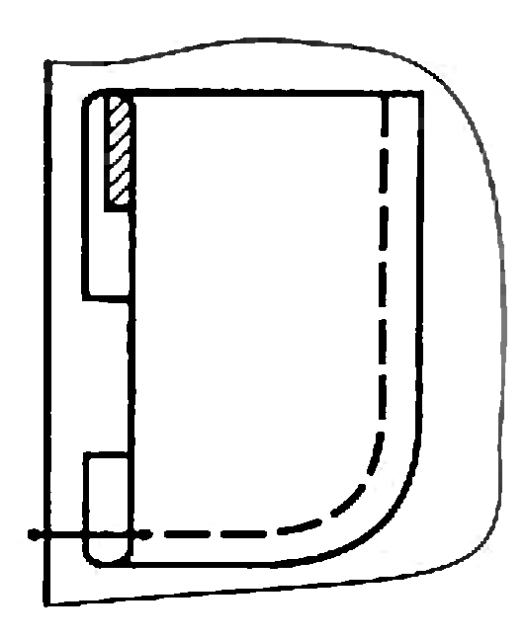

Выберите один из 5 вариантов ответа:
1) притачивание
2) настрачивание
3) обтачивание
4) расстрачивание
5) застрачивание

Задание #57
Вопрос:
Выберите операцию, которая изображена на рисунке
Изображение:
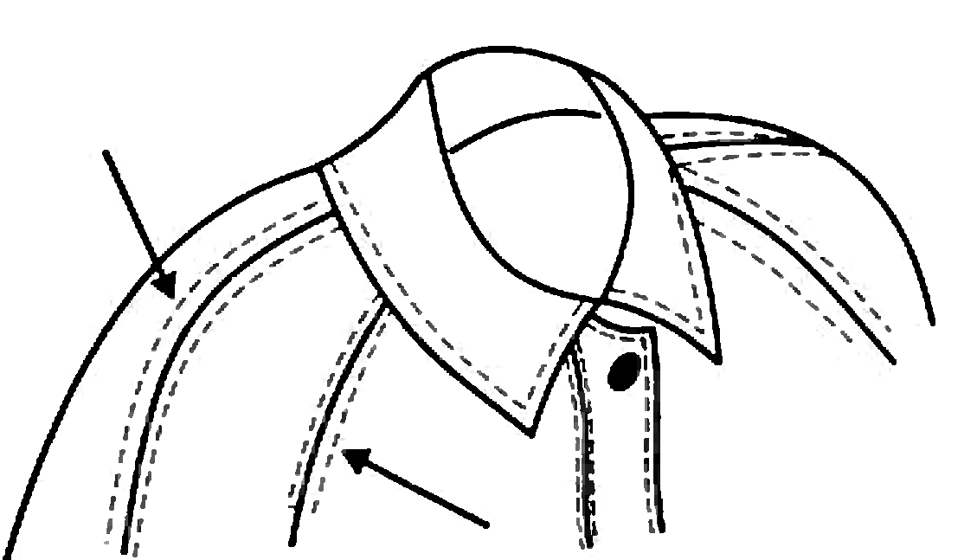

Выберите один из 5 вариантов ответа:
1) застрачивание
2) притачивание
3) стачивание
4) растрачивание
5) настрачивание

Задание #58
Вопрос:
Выберите операцию, которая изображена на рисунке
Изображение:
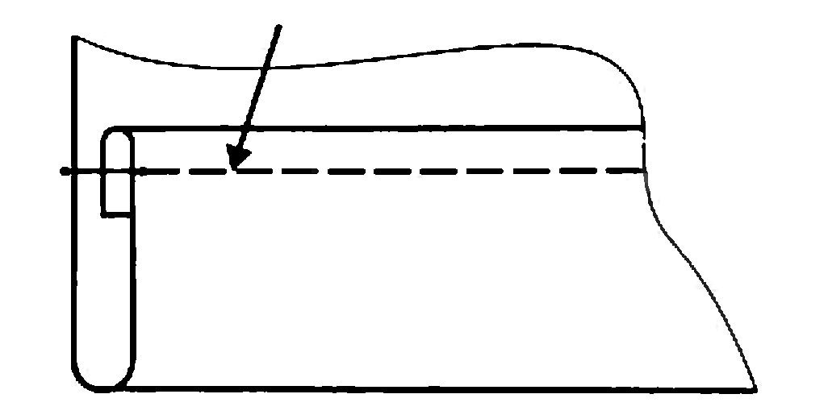

Выберите один из 5 вариантов ответа:
1) растрачивание
2) обтачивание
3) настрачивание
4) стачивание
5) застрачивание

Задание #59
Вопрос:
Выберите операцию, которая изображена на рисунке
Изображение:
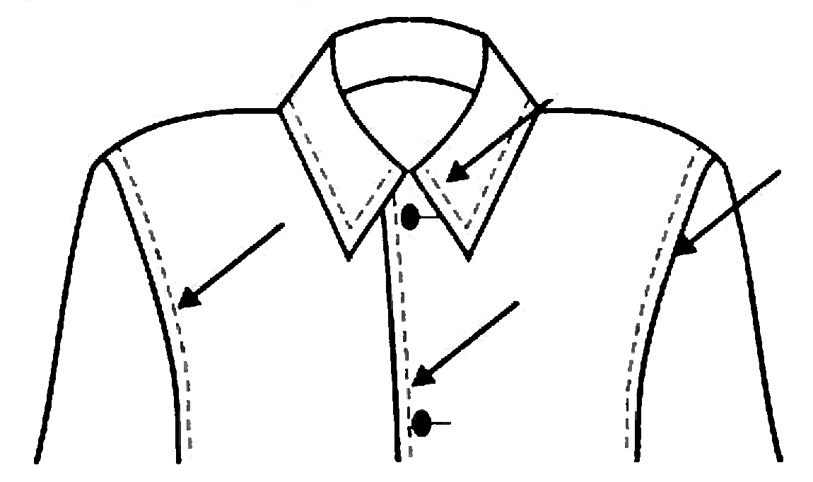

Выберите один из 5 вариантов ответа:
1) прокладывание строчки
2) растрачивание
3) застрачивание
4) настрачивание
5) обтачивание

Задание #60
Вопрос:
Стачать - это ...

Выберите один из 4 вариантов ответа:
1) Соединение двух деталей примерно равных по величине машинной строчкой
2) Соединение мелкой детали к более крупной стежками временного назначения

3) Соединение двух деталей наложенных одна на другую стежками временного назначения

4) Соединение двух деталей по овальному контуру стежками временного назначения

Задание #61
Вопрос:
Втачать - это ...

Выберите один из 4 вариантов ответа:
1) Соединение двух деталей примерно равных по величине машинной строчкой
2) Соединение мелкой детали к более крупной машинной строчкой

3) Соединение двух деталей наложенных одна на другую машинной строчкой

4) Соединение двух деталей по овальному контуру машинной строчкой

Задание #62
Вопрос:
Притачать - это ...

Выберите один из 4 вариантов ответа:
1) Соединение двух деталей примерно равных по величине машинной строчкой
2) Соединение мелкой детали к более крупной машинной строчкой

3) Соединение двух деталей наложенных одна на другую машинной строчкой

4) Соединение двух деталей по овальному контуру машинной строчкой

Задание #63
Вопрос:
Настрочить - это ...

Выберите один из 4 вариантов ответа:
1) Соединение двух деталей примерно равных по величине машинной строчкой
2) Соединение мелкой детали к более крупной машинной строчкой

3) Соединение двух деталей наложенных одна на другую машинной строчкой

4) Соединение двух деталей по овальному контуру машинной строчкой

Задание #64
Вопрос:
Застрочить - это ...

Выберите один из 5 вариантов ответа:
1) Закрепление подогнутого края детали машинной строчкой
2) Закрепление обтачанного и вывернутого края детали машинной строчкой

3) Соединение двух деталей по овальному контуру машинной строчкой

4) Закрепление среза детали для предохранения от осыпания машинной строчкой

5) Соединение мелкой детали к более крупной машинной строчкой

Задание #65
Вопрос:
Расстрочить - это ...

Выберите один из 5 вариантов ответа:
1) Закрепление подогнутого края детали машинной строчкой
2) Закрепление припусков шва или складки направленных в одну сторону машинной строчкой

3) Закрепление припусков шва или складки направленных в разные стороны машинной строчкой

4) Прокладывание машинной строчки по краю детали

5) Прокладывание машинной строчки по детали

Задание #66
Вопрос:
Обтачать - это ...

Выберите один из 5 вариантов ответа:
1) Соединение двух деталей наложенных одна на другую машинной строчкой
2) Соединение двух деталей так, чтобы после вывертывания шов находился внутри
3) Соединение двух деталей примерно равных по величине машинной строчкой

4) Закрепление подогнутого края детали машинной строчкой
5) Закрепление припусков шва или складки направленных в одну сторону машинной строчкой

Задание #67
Вопрос:
Найдите соответствие термина и его определения, и выберите рядом с термином номер соответствующего определения

Укажите соответствие для всех 5 вариантов ответа:
1) закрепление подогнутого края машинной строчкой
2) соединение двух деталей примерно равных по величине машинной строчкой
3) соединение мелкой детали с более крупной машинной строчкой
4) Соединение двух деталей так, чтобы после вывертывание шов находился внутри машинной строчкой
5) соединение двух деталей наложенных одна на другую машинной строчкой
6) закрепление припусков шва или складки направленных в разные стороны машинной строчкой

__ стачать
__ настрочить
__ обтачать
__ притачать
__ расстрочить

Задание #68
Вопрос:
Найдите соответствие определения и его термина , и выберите рядом с определением номер соответствующего термина

Укажите соответствие для всех 5 вариантов ответа:
1) настрочить
2) прокладывание строчки
3) обтачать
4) притачать
5) стачать
6) втачать

__ соединение двух деталей по овальному контуру машинной строчкой
__ соединение двух деталей наложенных одна на другую машинной строчкой
__ соединение двух деталей машинной строчкой так, чтобы после вывертывание шов находился внутри
__ прокладывание машинной строчки по краю детали
__ соединение двух деталей примерно равных по величине машинной строчкой

Задание #69
Вопрос:
Найдите соответствие термина и его определения, и выберите рядом с термином номер соответствующего определения

Укажите соответствие для всех 5 вариантов ответа:
1) прокладывание машинной строчки по краю детали
2) соединение двух деталей машинной строчкой так, чтобы после вывертывание шов находился внутри
3) закрепление подогнутого края машинной строчкой
4) прокладывание машинной строчки
5) соединение двух деталей примерно равных по величине машинной строчкой
6) соединение двух деталей по овальному контуру машинной строчкой

__ втачать
__ проложить строчку
__ застрочить
__ обтачать
__ стачать

Задание #70
Вопрос:
Найдите соответствие термина и его определения, и выберите рядом с термином номер соответствующего определения

Укажите соответствие для всех 5 вариантов ответа:
1) закрепление подогнутого края машинной строчкой
2) соединение двух деталей машинной строчкой так, чтобы после вывертывание шов находился внутри
3) соединение мелкой детали с более крупной машинной строчкой
4) закрепление припусков шва или складки направленных в разные стороны машинной строчкой
5) соединение двух деталей примерно равных по величине машинной строчкой
6) соединение двух деталей по овальному контуру машинной строчкой

__ притачать
__ расстрочить
__ стачать
__ втачать
__ обтачать

Задание #71
Вопрос:
Найдите соответствие термина и его определения, и выберите рядом с термином номер соответствующего определения

Укажите соответствие для всех 5 вариантов ответа:
1) соединение двух деталей машинной строчкой так, чтобы после вывертывание шов находился внутри
2) закрепление подогнутого края машинной строчкой
3) соединение мелкой детали с более крупной машинной строчкой
4) прокладывание машинной строчки по краю детали
5) соединение двух деталей примерно равных по величине машинной строчкой
6) закрепление припусков шва или складки направленных в одну сторону машинной строчкой

__ проложить строчку
__ настрочить
__ обтачать
__ застрочить
__ притачать

Задание #72
Вопрос:
Найдите соответствие определения и его термина , и выберите рядом с определением номер соответствующего термина

Укажите соответствие для всех 5 вариантов ответа:
1) стачать
2) застрочить
3) настрочить
4) притачать
5) расстрочить
6) втачать

__ закрепление припусков шва или складки направленных в разные стороны машинной строчкой
__ закрепление припусков шва или складки направленных в одну сторону машинной строчкой
__ закрепление подогнутого края машинной строчкой
__ соединение мелкой детали с более крупной машинной строчкой
__ соединение двух деталей примерно равных по величине машинной строчкой

Задание #73
Вопрос:
Все внутренние строчки выполняют нитками в цвет ...

Запишите ответ:
__________________________________________

Задание #74
Вопрос:
Номер ниток при выполнении машинных работ должен соответствовать ... и ...

Запишите ответ:
__________________________________________

Задание #75
Вопрос:
Частота строчки при выполнении машинных работ должен соответствовать ... и ...

Запишите ответ:
__________________________________________

Задание #76
Вопрос:
Номер машинных игл при выполнении машинных работ должен соответствовать ... и ...

Запишите ответ:
__________________________________________

Задание #77
Вопрос:
При изготовлении изделий из шерстяных и шелковых тканей все отделочные строчки, а также петли и закрепки выполняют ... нитками

Запишите ответ:
__________________________________________

Задание #78
Вопрос:
Цвет ниток для отделочных строчек должен соответствовать ....

Запишите ответ:
__________________________________________

Задание #79
Вопрос:
Цвет ниток для отделочных строчек может быть другого или контрасного цвета, если ...

Запишите ответ:
__________________________________________

Задание #80
Вопрос:
Закрепление концов отделочных строчек выполняют следующим образом ...

Запишите ответ:
__________________________________________

Задание #81
Вопрос:
Концы всех внутренних строчек закрепляют ....

Запишите ответ:
__________________________________________

Задание #82
Вопрос:
В начале и в конце машинных строчек выполняют ....

Запишите ответ:
__________________________________________

Задание #83
Вопрос:
Закрепка всех внутренних строчек должна быть длиной ... см

Запишите число:
___________________________

Задание #84
Вопрос:
Закрепка на специальных машинах должна быть длиной ... см

Запишите число:
___________________________

Задание #85
Вопрос:
Закрепка отделочных строчек должна быть длиной ... см

Запишите число:
___________________________

Задание #86
Вопрос:
При прокладывании строчек по замкнутым кронтурам в конце швов должны заходить одна на другую не менее чем на ... см

Запишите число:
___________________________

Задание #87
Вопрос:
Ширина швов должна соответсвовать ...

Запишите ответ:
__________________________________________

Задание #88
Вопрос:
При соединении двух деталей, одна из которых с прямым срезов, а другая деталь с косым, сверху укладывается деталь с ... срезом

Запишите ответ:
__________________________________________

Задание #89
Вопрос:
При соединении двух деталей, одна из которых с прямым срезов, а другая деталь с косым, снизу укладывается деталь с ... срезом

Запишите ответ:
__________________________________________

Задание #90
Вопрос:
При соединении двух деталей из тканей разной толщины снизу укладывается деталь из ... ткани

Запишите ответ:
__________________________________________

Задание #91
Вопрос:
При соединении двух деталей из тканей разной толщины сверху укладывается деталь из ... ткани

Запишите ответ:
__________________________________________

Задание #92
Вопрос:
При соединении двух деталей, одна из которых имеет посадку или сборку, сверху укладывается деталь ...

Запишите ответ:
__________________________________________

Задание #93
Вопрос:
Срезы деталей обметывают ... нитками

Запишите ответ:
__________________________________________

Ответы:
1) (1 б.) Верные ответы: 1;
2) (2 б.) Верные ответы:
1;
2;
3;
4;
3) (1 б.) Верные ответы: 2;
4) (2 б.) Верные ответы:
1;
2;
4;
5;
3;
5) (1 б.) Верные ответы: 1;
6) (2 б.) Верные ответы:
1;
3;
2;
6;
4;
5;
7) (1 б.) Верные ответы: 4;
8) (2 б.) Верные ответы:
1;
5;
2;
7;
6;
3;
4;
9) (1 б.) Верные ответы: 2;
10) (2 б.) Верные ответы:
1;
5;
2;
7;
3;
6;
4;
11) (1 б.) Верные ответы: 4;
12) (2 б.) Верные ответы:
1;
5;
2;
6;
3;
4;
13) (1 б.) Верные ответы: 1;
14) (2 б.) Верные ответы:
1;
5;
2;
6;
3;
4;
7;
15) (1 б.) Верные ответы: 7;
16) (2 б.) Верные ответы:
1;
4;
2;
3;
17) (1 б.) Верные ответы: 3;
18) (2 б.) Верные ответы:
2;
6;
3;
4;
1;
5;
19) (1 б.) Верные ответы: 5;
20) (2 б.) Верные ответы:
3;
7;
4;
5;
1;
6;
2;
21) (1 б.) Верные ответы: 2;
22) (2 б.) Верные ответы:
1;
2;
3;
6;
4;
5;
23) (1 б.) Верные ответы: 1;
24) (2 б.) Верные ответы:
1;
2;
3;
4;
5;
25) (1 б.) Верные ответы: 3;
26) (2 б.) Верные ответы:
1;
2;
3;
7;
4;
5;
6;
27) (1 б.) Верные ответы: 4;
28) (2 б.) Верные ответы:
1;
2;
3;
4;
29) (1 б.) Верные ответы: 5;
30) (2 б.) Верные ответы:
1;
3;
4;
5;
2;
31) (1 б.) Верные ответы: 3;
32) (2 б.) Верные ответы:
1;
3;
4;
5;
2;
33) (1 б.) Верные ответы: 1;
34) (2 б.) Верные ответы:
1;
6;
2;
7;
3;
4;
5;
35) (1 б.) Верные ответы: 6;
36) (2 б.) Верные ответы:
1;
6;
2;
7;
3;
4;
5;
37) (1 б.) Верные ответы: 2;
38) (2 б.) Верные ответы:
1;
3;
4;
5;
2;
39) (1 б.) Верные ответы: 1;
40) (1 б.) Верные ответы: 5;
41) (2 б.) Верные ответы:
1;
3;
4;
7;
2;
5;
6;
42) (1 б.) Верные ответы: 5;
43) (1 б.) Верные ответы: 1;
44) (1 б.) Верные ответы: 4;
45) (1 б.) Верные ответы: 5;
46) (1 б.) Верные ответы: 2;
47) (1 б.) Верные ответы: 3;
48) (1 б.) Верные ответы: 1;
49) (1 б.) Верные ответы: 2;
50) (1 б.) Верные ответы: 4;
51) (1 б.) Верные ответы: 5;
52) (1 б.) Верные ответы: 2;
53) (1 б.) Верные ответы: 1;
54) (1 б.) Верные ответы: 1;
55) (1 б.) Верные ответы: 5;
56) (1 б.) Верные ответы: 2;
57) (1 б.) Верные ответы: 4;
58) (1 б.) Верные ответы: 5;
59) (1 б.) Верные ответы: 1;
60) (1 б.) Верные ответы: 1;
61) (1 б.) Верные ответы: 4;
62) (1 б.) Верные ответы: 2;
63) (1 б.) Верные ответы: 3;
64) (1 б.) Верные ответы: 1;
65) (1 б.) Верные ответы: 3;
66) (1 б.) Верные ответы: 2;
67) (2 б.) Верные ответы:
2;
5;
4;
3;
6;
68) (2 б.) Верные ответы:
6;
1;
3;
2;
5;
69) (2 б.) Верные ответы:
6;
1;
3;
2;
5;
70) (2 б.) Верные ответы:
3;
4;
5;
6;
2;
71) (2 б.) Верные ответы:
4;
6;
1;
2;
3;
72) (2 б.) Верные ответы:
5;
3;
2;
4;
1;
73) (3 б.) Верный ответ: "ткани верха".
74) (3 б.) Верный ответ: "толщине ткани и харакетру выполняемой операции".
75) (3 б.) Верный ответ: "толщине ткани и харакетру выполняемой операции".
76) (3 б.) Верный ответ: "толщине ткани и харакетру выполняемой операции".
77) (3 б.) Верный ответ: "шелковыми".
78) (3 б.) Верный ответ: "цвету ткани верха".
79) (3 б.) Верный ответ: "предусмотрено моделью".
80) (3 б.) Верный ответ: "выводят на изнаночную сторону и завязывают узлом".
81) (3 б.) Верный ответ: "двойной обработной строчкой".
82) (3 б.) Верный ответ: "закрепку".
83) (2 б.): Верный ответ в диапазоне от 0,7 до 1.;
84) (2 б.): Верный ответ в диапазоне от 1,5 до 2.;
85) (2 б.): Верный ответ в диапазоне от 0,5 до 0,7.;
86) (2 б.): Верный ответ в диапазоне от 2 до 2,5.;
87) (3 б.) Верный ответ: "техническим условиям".
88) (3 б.) Верный ответ: "прямым".
89) (3 б.) Верный ответ: "косым".
90) (3 б.) Верный ответ: "толстой".
91) (3 б.) Верный ответ: "тонкой".
92) (3 б.) Верный ответ: "не имеющая посадку или сборку".
93) (3 б.) Верный ответ: "х/б".

Конец

